6 класс. 2 четверть. 3 урок. Тема: «Изображение объема на плоскости и линейная перспектива.»

Когда мы рисуем, то сталкиваемся с проблемой, как нам изобразить трехмерный пространственный мир на плоском листе бумаги. В разные эпохи художники по разному решали эту проблему.
Линейная перспектива - это способ представления трехмерных вещей в двухмерном пространстве.
Линия горизонта - это уровень наших глаз. Точка схода - точка в которую сходятся параллельные линии удаленные от наших глаз.
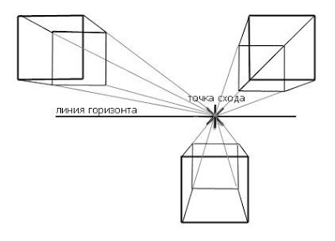
Если уходящие вглубь линии перпендикулярны условной линии глаза наблюдателя, то построение называется центральной линейной перспективой.
При угловой перспективе линии контуров и плоскостей не сходятся в единой точке, а расходятся к двум точкам схода - слева и справа от наблюдателя.
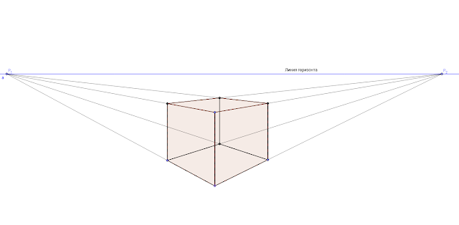
В перспективе квадрат превращается в трапецию, а круг в эллипс.
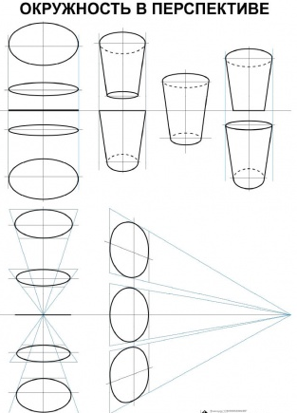

Свет создает для нас условия видимости. Светотень в изобразительном искусстве - это способ передачи объема предмета с помощью теней и света.

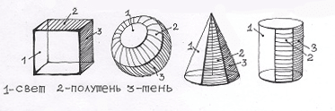
Так же от предмета падает тень, которая так и называется - падающая тень. Она темнее собственной тени предмета.
Изображая все градации света и тени, нужно помнить о цельности изображения. И стремиться к плавному переходу от света к тени.
ЗАДАНИЕ: Выполнить один или несколько предметов РАЗНОЙ формы (объемное изображение). Предметы должны частично перекрывать друг друга (т.е. расположены в пространстве ближе и дальше от рисующего). Показать ОБЪЕМ предмета при помощи трех градаций светотени (свет, полутень, тень).
Работу можно выполнить простым или цветными карандашами.
Примеры выполнения творческой работы:
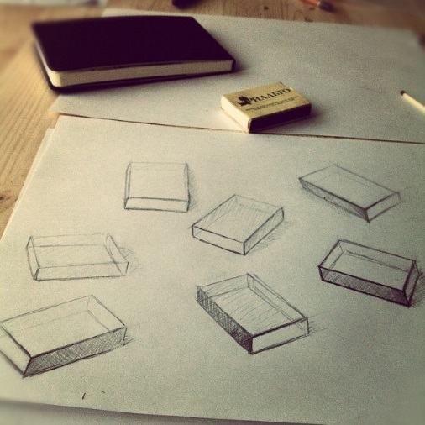 | 
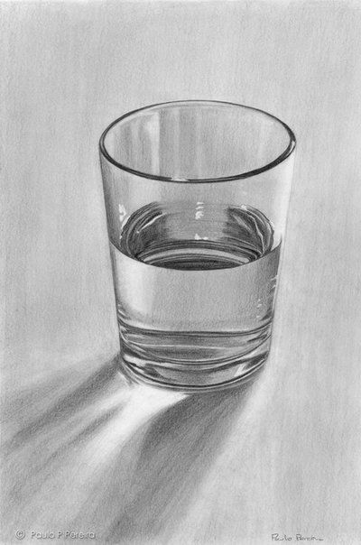 | 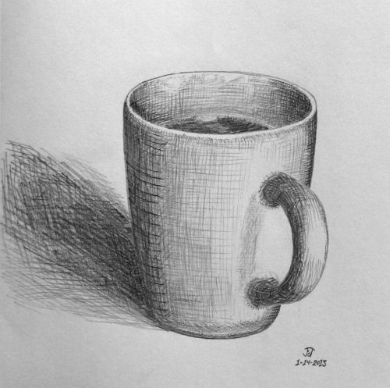
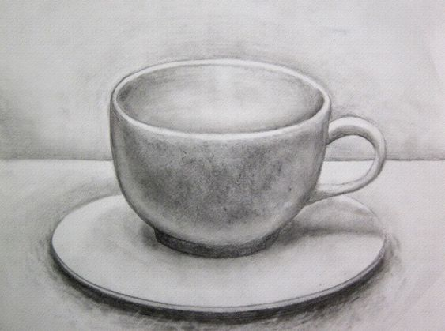 | 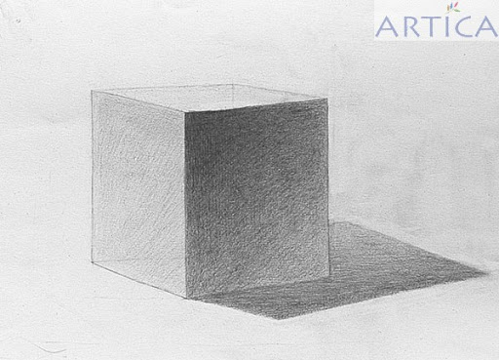
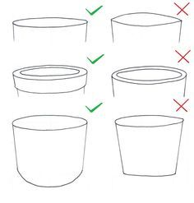  Зеленая галочка – правильно!!! | 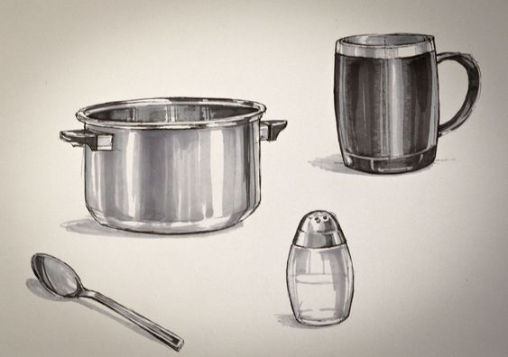  Можно нарисовать – посуду, один из предметов, на свой выбор.
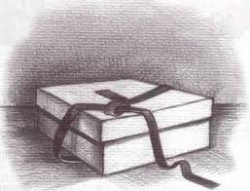 | 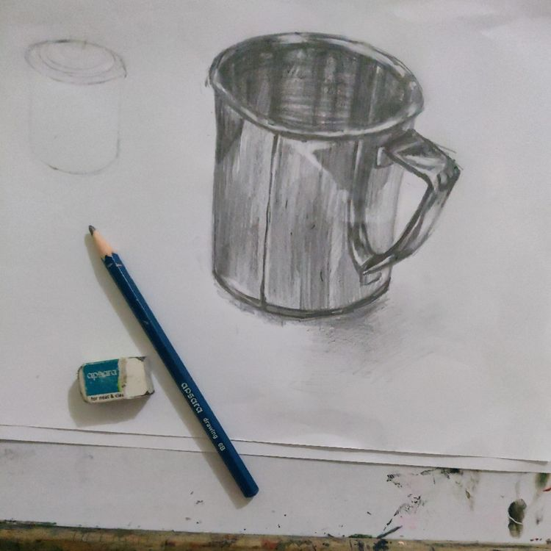

Желаю творческих успехов! Жду ваши работы!

